library_jxt_im_video

背景

⾳视频通话 2.0（NetEase Real-Time Communication，NERTC）是⽹易云信推出的实时⾳视频开发平台。该依赖库即是对⽹易云信⾳视频通话部分功能的封装，帮助开发者在低代码开发平台更快地开发出⾳视频通话应⽤。

使⽤该组件需要先在⽹易云信[创建应⽤并获取 AppKey](https://doc.yunxin.163.com/console/guide/TIzMDE4NTA?platform=console)，然后[开通⾳视频通话 2.0 服务](https://doc.yunxin.163.com/nertc/quick-start/DA4NjQzNTU?platform=web)。

组件说明

组件的配置主要分为以下三类。

应⽤配置

|  |  |  |  |  |
| --- | --- | --- | --- | --- |
| 组件属性 | 配置名称 | 类型 | 默认值 | 备注 |
| appKey | 应⽤的 AppKey | String | ⽆ | ⽹易云信创建的应⽤的 AppKey |
| debug | 是否开启 debug 模式 | Boolean | true | 设置是否开启 debug 模式，详情说明可参考⽂档[createClient](https://doc.yunxin.163.com/docs/interface/nertc/web/typedoc/Latest/zh/html/modules/nertc.nertc-1.html#createclient) |

⾳视频通话配置

|  |  |  |  |
| --- | --- | --- | --- |
| 组件属性 | 配置名称 | 类型 | 默认值 |
| channelName | 房间名称 | String | ⽆ |
| autoUid | 是否⾃动⽣成  uid | Boolean | true |
| uid | 当前⽤户 id | String | ⽆ |
| authenticationType | 鉴权类型 | 调试模式（⽆需 token 鉴权）|安全模式（基础 token 鉴权）|安全模式（⾼级 token 鉴权） | 调试模式（⽆需 token 鉴 |
| token | token | String | ⽆ |
| permKey | permKey | String | ⽆ |
| audio | 是否启动⾳频 | Boolean | true |
| audioProfile | ⾳频质量 | String | speech_low_quality |
| video | 是否启动视频 | Boolean | 设置进⼊房间时是否开启 |
| videoQuality | 视频分辨率 | String | 720P |
| frameRate | 视频通话帧率 | String | 最⼤取每秒 15 帧 |

右上⻆窗⼝设置

|  |  |  |  |  |
| --- | --- | --- | --- | --- |
| 组件属性 | 配置名称 | 类型 | 默认值 | 备注 |
| subWidth | 窗⼝宽度 | String | 165px |  |
| subHeight | 窗⼝⾼度 | String | 95px |  |

|  |  |  |  |  |
| --- | --- | --- | --- | --- |
| 组件属性 | 配置名称 | 类型 | 默认值 | 备注 |
| subZIndex | 展示层级(z-index) | number | 9 |  |
| subTop | 距离容器顶部的距离 | String | 16px |  |
| subRight | 距离容器右边的距离 | String | 16px |  |
| borderColor | 边框颜⾊ | String | #ffffff |  |

组件事件说明

|  |  |  |
| --- | --- | --- |
| 事件名称 | 事件对象 | 说明 |
| afterJoinRoom | { client: [Client](https://doc.yunxin.163.com/docs/interface/nertc/web/typedoc/Latest/zh/html/interfaces/client.client-1.html), uid: String } | 本地⽤户加⼊房间之后 |
| afterLoadLocalSteam | { client: [Client](https://doc.yunxin.163.com/docs/interface/nertc/web/typedoc/Latest/zh/html/interfaces/client.client-1.html), stream: [Stream](https://doc.yunxin.163.com/docs/interface/nertc/web/typedoc/Latest/zh/html/interfaces/stream.stream-1.html), uid: String} | 本地⾳视频流加载完成之后 |
| roomOver | ⽆ | 加⼊房间⽤户超出两个⼈时，对多余的⽤户触发，  ⼀般在该事件中进⾏⻚⾯跳转 |
| peerOnline | [参考⽂档](https://doc.yunxin.163.com/docs/interface/nertc/web/typedoc/Latest/zh/html/interfaces/client.client-1.html#on)，同 peer-online 事件对象 | 远端⽤户加⼊房间时 |
| peerLeave | [参考⽂档](https://doc.yunxin.163.com/docs/interface/nertc/web/typedoc/Latest/zh/html/interfaces/client.client-1.html#on)，同 peer-leave 事件对象 | 远端⽤户离开房间时 |
| permkeyWillExpire | { client: [Client](https://doc.yunxin.163.com/docs/interface/nertc/web/typedoc/Latest/zh/html/interfaces/client.client-1.html) } | permkey 即将过期时，⾼级 token 鉴权时才会触发 |
| permkeyTimeout | { client: [Client](https://doc.yunxin.163.com/docs/interface/nertc/web/typedoc/Latest/zh/html/interfaces/client.client-1.html) } | permkey 过期时，⾼级 token 鉴权时才会触发 |
| toggleAudio | boolean | ⽤户点击⾳频开关时，事件对象表示是开启/关闭 开关 |
| toggleVideo | boolean | ⽤户点击视频开关时，事件对象表示是开启/关闭 开关 |
| overVideo | ⽆ | 结束视频通话时触发 |

组件⽅法说明

|  |  |
| --- | --- |
| ⽅法名称 | 说明 |
| updatePermKey | 更新 permKey 的值 |
| reload | 重新进⼊房间（如果当前在房间会先离开再进⼊） |

使⽤示例

实现⾳视频通话功能

。

注：此示例鉴权⽅式采⽤调试模式，需在⽹易云信控制台设置鉴权⽅式为调试模式。

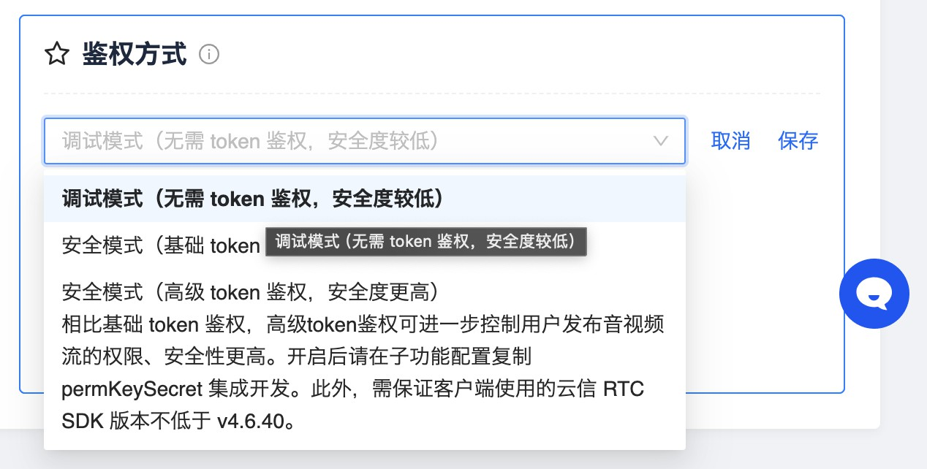

1. 创建⾳视频通话界⾯，拖⼊⾳视频通话组件。

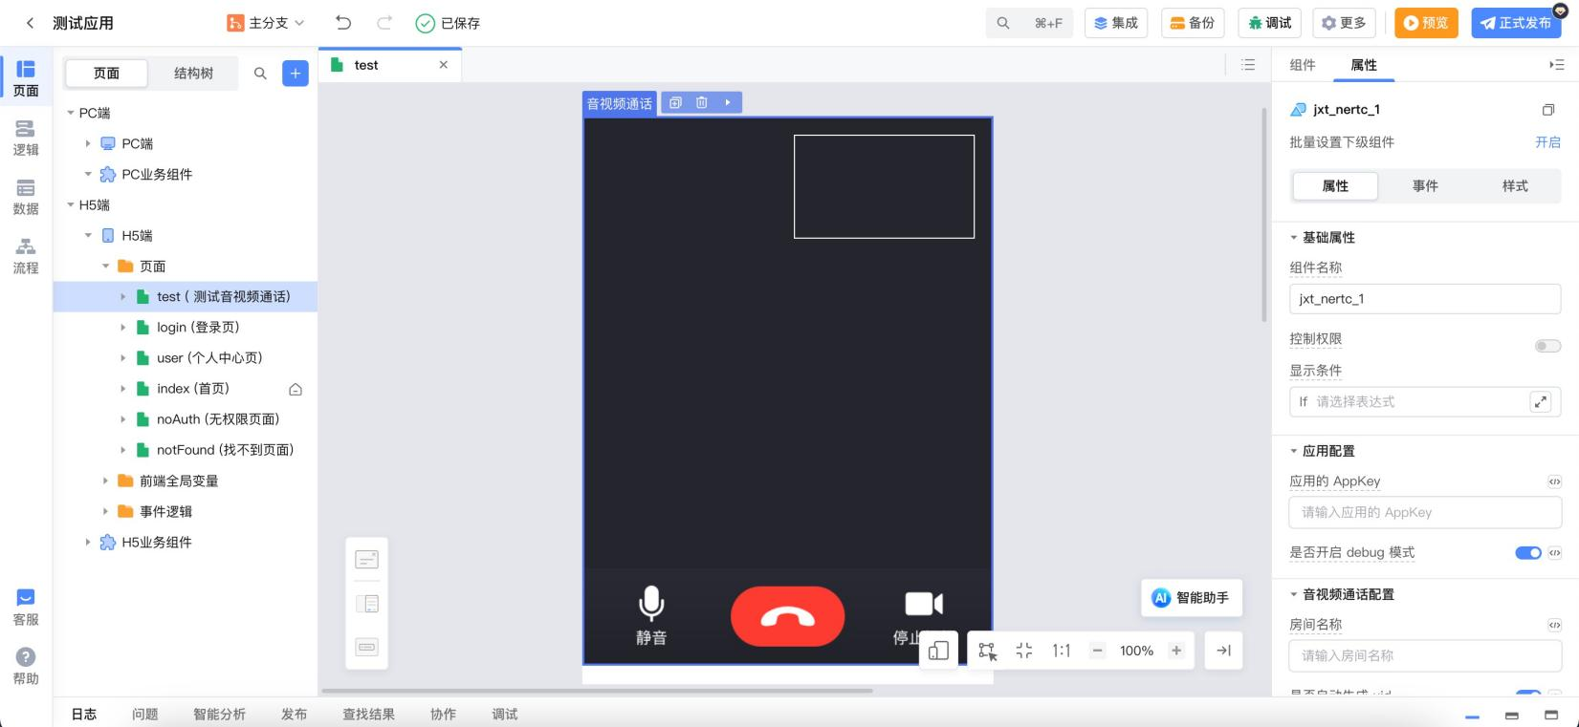

1. 添加应⽤配置appKey，填⼊在⽹易云信创建的应⽤的 AppKey 值。

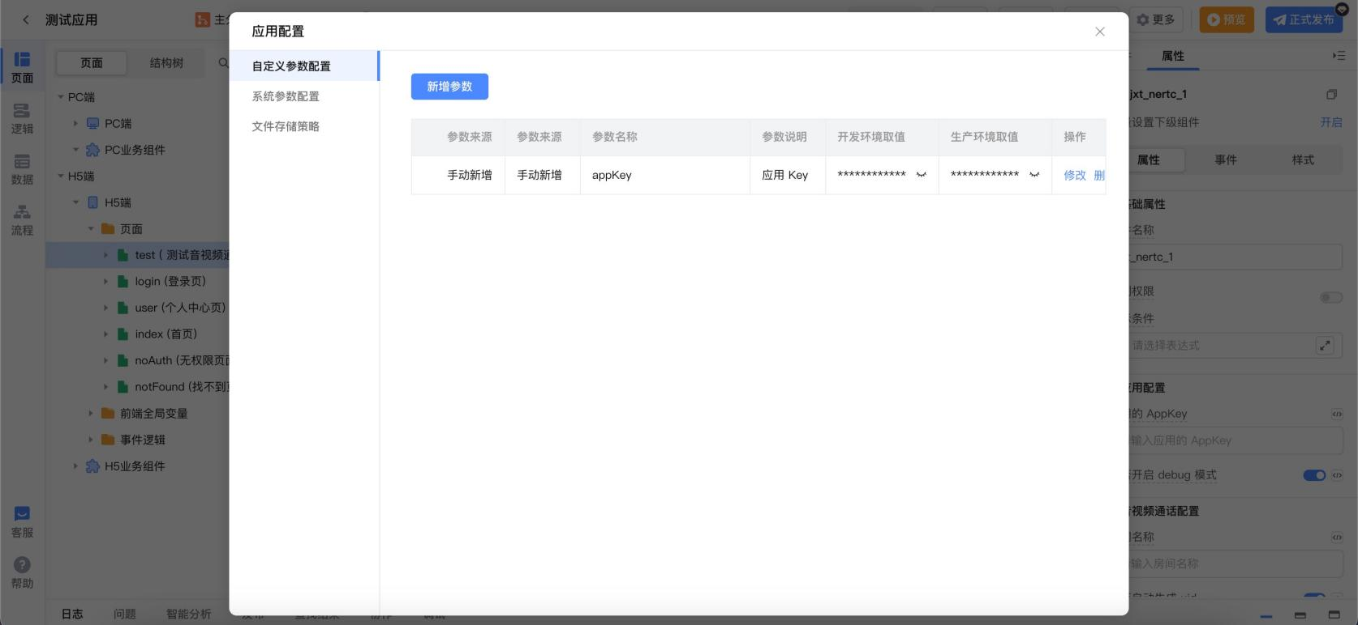

1. ⻚⾯添加进⼊事件，并创建 String 类型局部变量 appKey ，在⻚⾯进⼊事件中将应⽤配置中的 appKey 赋值给局部变量 appKey 。

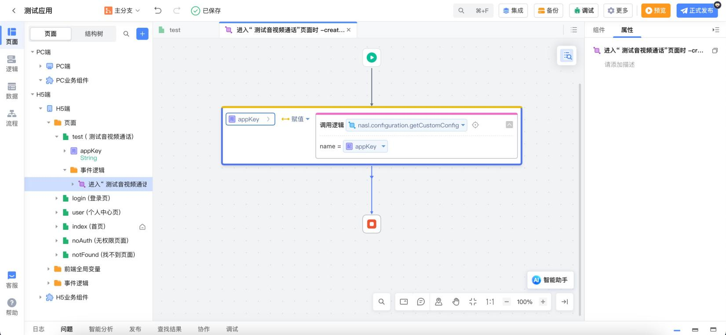

1. ⾳视频组件应⽤配置中绑定局部变量 appKey ，填写房间名称。

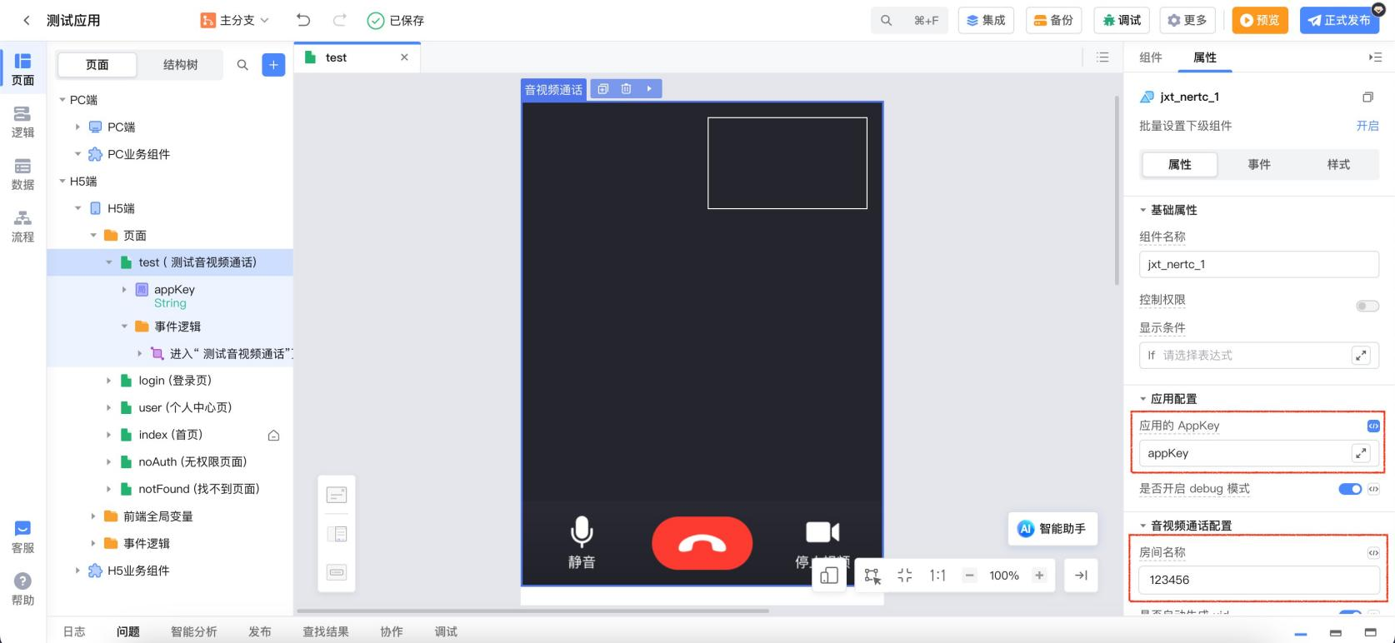

1. 发布应⽤即可查看应⽤实现效果。

扩展：添加⽤户超出事件和结束视频通话事件

当有第三个⼈进⼊房间时，虽然第三个⽤户⽆法接⼊视频，但第三个⽤户会停留在当前⾳视频通话⻚⾯，⽤户体验不佳，可通过添加房间⽤户超出时事件进

⾏⻚⾯跳转。结束视频通话同理，可添加结束视频通话时事件，进⾏⻚⾯跳转。

